BAB 2
LANDASAN TEORI

1. Faktor Dominan dalam Pemilu 2004
Valuta adalah nilai mata uang. Sedangkan kurs valuta asing adalah perbandingan nilai mata uang suatu negara dengan mata uang negara lain. Dalam konteks karya tulis ini, valuta adalah nilai perbandingan mata uang rupiah dibandingkan dengan mata uang asing yaitu dollar Amerika.
Fluktuasi nilai tukar valuta asing suatu mata uang dipengaruhi banyak faktor, baik faktor internal (dalam negeri) atau faktor eksternal (luar negeri). Untuk faktor internal suatu negara terdiri dari faktor-faktor dominan yaitu :
- Faktor Ekonomi
- Faktor Politik
Dalam konteks karya tulis ini akan dibahas mengenai pengaruh faktor-faktor politik terhadap fluktuasi tersebut, sedangkan faktor ekonomi menjadi pendukung mengenai teori politik tersebut.
1.1 Pengaruh Faktor Politik
Pelaksanaan pemilu 2004 diatur daalam Undang-Undang Republik Indoensia nomor 12 tahun 2003 tentang Pemilihan Umum Anggota Dewan Perwakilan Rakyat dan Dewan perwakilan Daerah, dan Dewan Perwakilan Rakyat Daerah. Undang-undang ini mengatur hal-hal dalam pemilu mengenai :
- jadwal
- peserta
- penyelenggara
- proses
- penghitungan suara
- pengumuman
- penyelesaian sengketa pemilu.
Kesuksesan pelaksanaan pemilu dapat membentuk pemerintahan yang mendapat legitimasi oleh rakyat. Terlebih lagi pemilu 2004 adalah pemilihan langsung untuk Presiden dan wakil Presiden. Pemilihan langsung dapat memberikan rasa ikut dalam pemerintahan yang menjadi modal dalam pembangunan di masa depan.
Pemerintahan yang dibangun dari pemilu yang sukses akan diharapkan mampu memberikan pengharapan baru bagi rakyat, karena pemerintahan yang baru tersebut dipilih rakyat karena memiliki visi dan misi yang memihak rakyat dan menjanjikan perbaikan. Perbaikan di segala bidang tentunya. Pemerintahan yang baik dimulai dari birokrasi tingkat atas yang bersih dan profesional. Birokrasi pusat yang bersih akan dengan sendirinya turun ke birokrasi di bawahnya. Dengan birokrasi pemerintah yang baik maka infrastruktur negara akan tertata baik dan bersih tentunya. Dengan pemerintah dan birokrasi yang bersih dan profesional maka, tatanan masyarakat di bidang sosial, politik, ekonomi, dan keamanan akan lebih baik. Hal inilah yang menjadi motivasi unutk mensukseskan pemilu, yaitu pemerintah yang bersih, profesional dan mendapat legitimasi rakyat.
Pemilu yang sukses juga berarti keadaan peralihan kekuasaan yang sesuai dengan peraturan norma-norma dan berjalan dengan aman tanpa adanya gangguan yang berarti mulai dari penetapan jadwal, penetapan kontestan pemilu , kampanye, pelaksanaan dan pengumuman hasil. Keberhasilan penyelengaraan pemilu akan meningkatkan kepercayaan dalam negeri dan luar negeri.
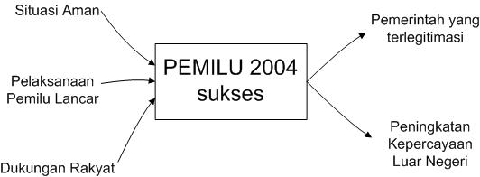
Pandangan dalam negeri, pemilu sukses akan menjadi awal yang baik bagi jalannya pemerintahan. Rakyat yang percaya dengan pemerintah yang baru akan memberikan dukungan kepada pemerintah, pemerintah yang didukung berusaha untuk mensejahterakan masyarakat dan memajukan kehidupan yang lebih baik disegala bidang.

Gambar. 2.1 Diagram hubungan pemilu dam kepercayaan luar negeri
Kepercayaan luar negeri akan meningkat pula bila pemilu dapat terlaksana dengan sukses. Pelaksanaan pemilu yang sukses dan menghasilkan pemerintah yang didukung rakyat akan memberikan kesan iklim yang kondusif dan aman kepada luar negeri. Pelaksanaan pemilu yang suskes dapat dilihat pula dalam situasi keamanan yang baik selama periode pemilu. Dengan amannya pelaksanaan pemilu maka kepentingan luar negeri ( investasi, hubungan diplomatic, kedutaan besar, pariwisata, ekspatriat yang bekerja di Indonesia) akan semakin aman, terlebih lagi pemilu sukses menghasilkan pemerintah yang dilegitimasi dan didukung penuih oleh rakyat.
Pemilihan langsung yang diadakan pertama kalinya di Indonesia memberikan banyak kesan negatif sebelum pelaksanaan pemilu, tetapi setelah pelaksanaan pemilu yang lancar dan relatif aman maka kesan-kesan negatif sebelum pelaksanaan pemilu hilang seketika. Keadaan aman dan bebas dari teror pada pemilu akan memberikan kesan positif kepada pemerintah Indonesia karena mampu mengendalikan keadaan. Selain itu juga keadaan yang aman akan memberi kesempatan masyarakat untuk bekerja dengan aman tanpa harus merisaukan kondisi politik yang sedang panas.
Komisi Pemilihan umum adalah badan independen pemerintah yang non partisan dan profesional dipercaya untuk mengurus segala hal yang berkaitan dengan pelaksanaan pemilu 2004. Persiapan yang dilakukan pemilu dimulai dari penetapan jadwal, pendaftaran pemilih dan partai sampai ke pengumuman hasil. KPU sebagai pengambil kebijakan dan pemegang penuh hak pelakasann pemilu mempunyai tanggung jawab pemilu dapat berjalan sesuai sebagaimana mestinya. Pelaksanaan pemilu yang sukses dipengaruhi konsistensi dan tegasnya KPU dalam menyelsaikan setiap maslash yang dihadapi, seperti distribusi logistik yang terlambat sampai pemilu susulan dan pemilu ulangan. Setiap kebijakan KPU akan direspon oleh pemerintah dan partai politik, kebijakan yang tidak sesuai dengan kaidah dan peraturan pemilu maka akan direspon ngetaif dari semua pihak. Intinya KPU menjadi salah satu bagian penting pemilu yang memastikan pemilu 2004 dapat sukses terselenggara.
Partai politik diakui sebagai salah satu wadah menyampaikan aspirasi secara konstitusional di Indoenesia juga mempunyai peran yang penting dalam kesuksesan pelaksanaan pemilu. Visi dan misi partai politik yang diajukan dalam pemilu direspon oleh masyarakat dengan seberapa besar angak perolehan suara. Visi dan misi ini menjadi hal yang sangat diperhatikan tidak hanya rakyat tetapi juga dari pihak-pihak yang mempunyai kepentingan. Partai-partai juga memiliki tokoh-tokoh yang dapat dijadikan “ujung tombak”untuk mempopulerkan visi dan misinya. Visi-misi, sikap dan platform partai terepresentasi dari pernyataan para elit partai.
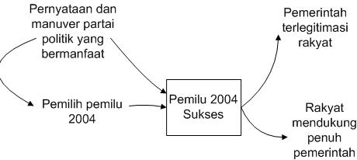

Gambar. 2.2 Diagram hubungan partai politik terhadap pemerintahan baru hasil pemilu
Manuver-manuver politik yang dilakukan partai peserta pemilu juga memberi arti tersendiri kepada pelaksanaan pemilu. Menjelang pemilu partai-partai peserta pemilu , terutama partai-partai besar (partai-partai yang mendapat suara lebih dari 5 % dari pemilu sebelumnya 1999) akan saling mengomentari, bernegosiasi dengan tujuan memenangkan hati rakyat dan memenangkan pemilu tentunya.
Pernyataan politik adalah suatu kebijakan, keputusan dari suatu partai politik yang keluar melalui sebuah mekanisme tertentu internal partai, sedangkan pernyataan elit partai adalah pernyataan tokoh-tokoh atau elit partai politik tertentu baik atas nama pribadi atau atas nama partai, melaui sutau mekanisme internal tertentu atau secara spontan mengenai sesuatu. Manuver partai politik adalah gerakan cepat dan sigap partai politik yang dilakukan setelah melalui mekanisme tertentu dengan tujuan untuk memenangkan posisinya, sedangkan manuver elit partai politk adalah gerakan cepat yang bertujuan tertentu dilakukan oleh elit suatu partai dengan pihak lain untuk memenangkan posisinya.
Korelasi antara pernyataan atau manuver partai-partai terhadap pelaksanaan pemilu yaitu pernyataan dan manuver partai politik akan mempengaruhi sikap para pemilih, baik simpatisan partai tersebut maupun massa mengambang mengenai peluang memenangkan pemilu dan berkuasa. Kekuasaan yang didapatkan setelah memenangkan pemilu didapatkan dengan dukungan masyarakat, artinya masyarakat mau tunduk dan mengikuti pemerintahan tersebut. Hal ini membuat keadaan menjadi aman dan kondusif. Situasi yang aman dan kondusif cocok untuk iklim berusaha baik dalam maupun dari luar negeri.
Pemilihan Presiden secara langsung pada pemilu 2004 memiliki arti yang sangat besar. Melaui pemilihan Presiden langsung mengembalikan kedaulatan rakyat secara penuh. Pemilihan Presiden akan memberikan kuasa penuh kepada rakyat untuk memilih dan rakyat akan memberikan kepercayaan dan kuasa penuh kepada pemerintah yang terpilih. Pemilihan langsung diharapkan mampu menjadi implementasi secara langsung demokrasi akan membentuk pemerintah yang kuat dan mendapat legitimasi rakyat.
Pendaftaran calon Presiden didasarkan pada perolehan suara partai yang akan mencalonkan jagonya di pemilu Presiden. Partai yang dapat ikut pemilu Presiden membutuhkan minimal suara 5%. Peta politik setelah pemilu legislatif yang menghasilkan komposisi partai-partai yang tidak mungkin secara mutlak memenangkan pemilu Presiden,. Hal ini mengakibatkan banyak manuver yang dilakukan partai-partai untuk menentukan pasangan Presiden dan calon Presiden. Manuver yang dilakukan tentunya dengan timbal balik pembagian kekuasaan oleh pememrintah yang memenangkan pemilu. Selain dari dukungan basis partai yang besar, program kerja dan visi misi atau hal-hal apa saja yang akan dilakukan ketik berkuasa akan menjadi salah satu hal yang akan menentukan bagi rakyat untuk memilihnya. Faktor person dan pendukungnya juga memberi peluang pasangan calon dan wakil Presiden untuk menang. Person yang populer dan pendukungnya yang banyak maka peluang untuk menang semakin banyak. Pernyataan yang dikeluarkan para calon Presiden dan wakilnya akan diterima oleh masyarakat sebagai janji politik bila mereka menang nanti, dan oleh masyarakat luar negeri mempengaruhi kepentingan mereka di Indoenesia.
Figur politik sangat berperan dalam membentuk kesan yang ada pada suatu partai, sedangkan kesan suatu partai di masyarakat sangat penting dalam upaya memenangkan hati rakyat. Figur politik suatu partai politik terkadang dapat memberikan masukan suara yang lebih besar daripada landasan, visi-misi atau program kerja suatu partai. Masyarakat lebih mudah untuk mencerna pernyataan seseorang elit partai dibanding dengan program kerja mereka, dan juga lebih mudah melihat tindakan suatu orang daripada melihat keseluruhan dari suatu partai.
Isu yang berkembang selama periode pemilu mempengaruhi kesuksesan pemilu. Isu-isu tersebut terlepas isu yang positif atau negatif yang belum dapat dibuktikan kebenarannya, dapat membentuk opini masyarakat yang terkait dengan isu tersebut. Semisal isu terorisme membentuk perasaan takut dan khawatir di masyarakat, atau isu politisi busuk membentuk perasaan menolak person tertentu. Masih banyak isu-isu lain yang berkembang dapat mempengaruhi kesuksesan pelaksanaan pemilu.
Isu-isu positif akan membentuk rasa optimisme masyarakat terhadap pemilu dan ikut memotivasi mereka untuk menyukseskan pemilu, sedangkan isu negatif akan membentuk rasa antipati dan apatis masyarakat terhadap pemilu. Hal inilah yang membuat isu dapat mempengaruhi pelaksanaan pemilu 2004 di Indonesia. Pengaruh seperti apa yang diberikan perlu diperiksa lebih lanjut.

2.1.2 Pengaruh Faktor Ekonomi
Secara langsung hubungan dari kondisi politk akan sangat berpengaruh kepada kondisi ekonomi. Keadaan politik umunya berkaitan dengan keamanan dan ketertiban, kebijakan ekonomi, pengangguran ,kepercayaan dan keadaan politik baik untuk ke dalam negeri ataupun ke luar negeri. Keadaan politik yang stabil akan meningkatkan taraf ekonomi, karena keadaan stabil maka keadaan aman, kebijakan ekonomi mendukung dunia ekonomi sehingga harapannya dapat meningkatkan kesejahteraan masyarakat. Peningkatan kesejahteraan masyarakat disebabkan masyarakat akan dengan tenang bekerja dan memperbaiki taraf hidupnya.
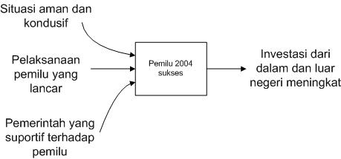

Gambar. 2.3 Diagram hubungan kesuksesan pemilu 2004 terhdap investasi
Kondisi politik yang aman akan mendorong iklim investasi yang bermanfaat berkembang dengan baik. Investasi yang bermanfaat dapat berkembang baik bila keadaan aman, keadaan aman ditimbulkan dari kestabilan politik dan kepastian hukum, selain itu juga adanya kebijakan-kebijakan yang menjadi insentif bagi dunia ekonomi. Peningkatan investasi yang bermanfaat diharapkan juga mampu menyerap tenaga kerja. Penyerapan tenaga kerja berarti mengurangi pengangguran, dengan mengurangi pengangguran maka potensi terjadinya kejahatan akan berkurang. Tingkat kejahatan dapat menurun apabila rakyat hidup sejahtera.
Korelasi tersebut dapat diawali dengan kesuksesan pelaksanaan sebuah pemilu. Untuk Indonesia, pemilu 2004 memiliki peran strategis untuk hal demikian, pemilu langsung pertama akan memberikan legitimasi yang cukup kepada pemerintahan. Pelaksanaan pemilu yang aman juga memberi kesan positif kepada semua pihak mengenai keamanan dan keadaan politik suatu negara. Hal tersebut dikarenakan psikologis masyarakat Indonesia, setiap menjelang pemilu akan terfragmentasi ke pilihan-pilihan politik, kondisi ini dengan mudah dapat memicu ketegangan dan konflik. Keadaan yang aman dan terkendali menunjukkan kesan positif bahwa masyarakat Indonesia semakin dewasa dalam berpolitik dan antisipasi dari pemerintah dalam mengamankan pemilu.
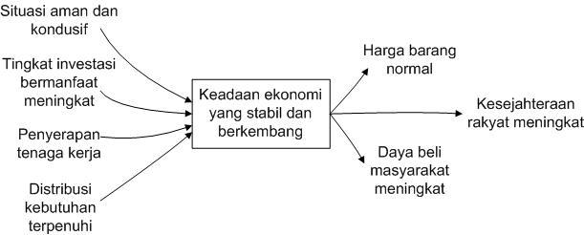

. 2.4 Diagram hubungan keadaan ekonomi stabil dan kesejateraan rakyat.
Keadaan aman juga mendukung distribusi sembako, bahan bakar minyak dan barang-barang kebutuhan lainnya. Kondisi aman ini dapat menunjang suplai yang terpenuhi di setiap daerah, suplai yang terpenuhi akan menjaga harga pada keadaan normal. Harga yang normal dan terjangkau oleh daya beli masyarakat dapat menambah penghasilan masyarakat. Tambahan penghasilan tersebut tentu saja akan meningkatkan kesejahteraan masyarakat secara langsung.
Kepentingan ekonomi luar negeri seperti baik ekspatriat yang bekerja atau berwisata dan investasi (penanaman modal luar negeri) yang bermanfaat di Indonesia akan merasa aman dan terlindungi. Keadaan aman karena peluang terjadinya chaos yang menganggu kepentingan (keuntungan) menjadi semakin kecil dan warga negara asing akan merasa betah di Indonesia. Hal-hal tersebut secara langsung akan mempengaruhi keadaan perekonomian Indoensia.
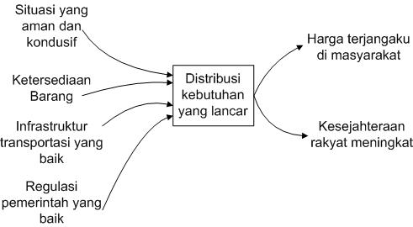

Gambar. 2.5 Diagram hubungan ditribusi dan tingkat kesejahteraan masyarakat
Indikator yang dapat digunakan untuk melihat pengaruh langsung keadaan politik terhadap keadaan ekonomi yaitu nilau tukar valuta asing. Dalam konteks karya tulis ini valuta asing yang digunakan adalah dolar Amerika. Nilai dolar Amerika sangat berpengaruh terhadap perekonomian Indoenesia disebabkan nilai impor Indonesia dibayar menggunakan dollar Amerika, juga hutang luar negeri menggunakan mata uang tersebut. Banyak faktor yang mempengaruhi fluktuasi nilai tukar ini, faktor internal dan eksternal. Pemilu 2004
Transaksi perdagangan dunia secara umum lebih banyak menmggunakan dolar Amerika sebagai alat pembayaran. Ketersediaan dollar Amerika di Indonesia sangat dibutuhkan dunia usaha untuk menjalankan bisnis, oleh karena itu nilai tukar dollar Amerika pada waktu-waktu tertentu melemah disebabkan kebutuhan pihak korporat untuk menyelesaikan kewajibannya. Pembelian dollar Amerika meningkat maka jumlah uang dollar yang beredar di Indonesia berkurang menyebabkan nilai tukar dollar Amerika naik harganya. Fluktuasi nilai tukar valuta asing lebih banyak dipengaruhi oleh pasar uang. Perbandingan antara permintaan dan ketersediaan valuta asing menghasilkan nilai tukar. Semakin banyak permintaan dan ketersediaan maka nilai tukar akan cenderung naik.
Pemilu 2004 dianggap menjadi faktor internal politik paling dominan selama tahun 2004. Transisi pemerintahan yang secara normatif dan periodik setiap 5 tahun sekali mempunyai arti ekonomi yang cukup besar, karena melaui pemilu yang sukses akan memberikan kesan positif kepada semua pihak. Kesan positif akan meningkatkan kepercayaan terhadap Indonesia. Meningkatnya kepercayaan akan mempengaruhi nilai tukar karena aman bila menyimpan dan menggunakan uang rupiah dibanding mata uang lain.
Nilai tukar uang dalam negeri (rupiah) dikatakan menguat apabila nilai tukar tersebut semakin rendah atau murah terhadap mata uang asing (dollar Amerika) , sedangkan nilai tukar melemah berarti nilai tukar rupiah semakin tinggi atau mahal terhadap mata uang asing.
Nilai tukar uang juga berdampak dan berpengaruh terhadap citra dan martabat bangsa. Nilai tukar yang kuat ( rendah) dan stabil mencerminkan keadaan dalam negeri yang baik dan aman, tetapi nilai tukar yang tinggi mencerminkan keadaan yang tidak baik dan tergantung pada luar negeri.
Nilai tukar juga berarti nilai suatu barang di Indonesia lebih murah atau tidak berharga di luar negeri. Sebagai perbandingannya :
- Bila nilai tukar rupiah terhadap dolar Amerika adalah 1:1, maka Indonesia mempunyai kekuatan fundamental ekonomi dan politik yang sama kuatnya dengan Amerika, nilai barang di Indonesia sama dengan nilai barang di Amerika.
- Nilai tukar rupiah terhadap dolar Amerika adalah 100:1, maka Amerika mempunyai kekuatan 1000 kali lebih baik dari Indonesia, nilai barang Amerika akan 100 kali lebih mahal bila dibeli di Indoensia
- Nilai tukar rupiah terhadap dolar Amerika adalah 9000:1, maka Indonesia membutuhkan kekuatan 9000 kali untuk dapat menyamai dolar Amerika, nila mata uang Indoenesia hampir tidak mempunyai harga di Amerika.
Indonesia masih membutuhkan dolar Amerika karena nilai impor dan hutang luar negeri menggunakan dollar Amerika, ketika harganya tinggi karena permintaan tinggi atau keadaan yang kurang aman berakibat naiknya harga-harga barang import. Sedangkan barang-barang impor banyak yang dibutuhkan untuk memproduksi barang kebutuhan pokok dalam negeri, secara tidak langsung akan menaikkan harga. Naiknya harga akan berpenagruh terhadap daya beli masyarakat yang tidak dapat mencapainya. Tidak mampu membeli barang kebutuhan pokok akan meningkatkan potensi terjadinya kejahtan atau tindak kriminal lainnya. Jumlah tindak kriminal yang meningkat menunjukkan taraf kesejahteraan yang masih rendah. Hal ini berkaitan kembali dengan citra, predikat dan martabat bangsa Indonesia di dunia.
2. 2 Penggunaan Jaringan Syaraf Tiruan
Jaringan syaraf manusia terdiri dari neuron-neuron yang digunakan untuk menerima rangsangan, mengolahnya dan kemudian memberikan respon terhadap rangsangan tersebut. Selain itu juga jaringan syaraf akan belajar mengenai rangsangan tersebut dan dan menyimpan informasinya pada sel syaraf. Sel syaraf disebut neuron, setiap neuron memiliki bagian penrima rangsang yaitu reseptor, jalur penghantar rangsang yaitu dendrit. Satu sel syaraf akan menerima rangsangan pada reseptor kemudian dikirm ke neuron melalui dendrit. Setelah diproses dan dipelajari hasil output rangsang berupa respon dikrimkan ke sel syaraf selanjutnya. Penghantaran impuls dilakukan sampai mencapai tingkatan tertentu dan menghasilkan respon yang tepat kepada bagian tubuh yang lain.
Softcomputing merupakan metode yang dapat mengolah data-data yang bersifat tidak pasti, impresisi dan dapat diimplementasikan dengan biaya yang murah Beberapa metode yang termasuk dalam kategori softcomputing misalnya fuzzy logic (logika kabur), artificial neural network (jaringan syaraf tiruan), probabilistic reasoning, genetic algorithm Softcomputing bukanlah suatu metode yang dapat berjalan sendiri dalam menyelesaikan suatu masalah, melainkan berkontribusi secara aktif^{1.}
Menruut Haykin, jaringan syaraf tiruan didefinisikan sebagai prosesor yang terdisitribusi parallel, terbuat dari unit-unit sederhana, dan memiliki kemampuan untuk menyimpan pengetahuanyang diperoleh secara eksperimental dan siap dipakai untuk berbagai tujuan¹.
Syaraf tiruan, salah satu cabang dari softcomputing mencoba meniru perilaku jaringan syaraf manusia. Syaraf tiruan terdiri dari neuron, lapisan input (reseptor ) lapisan penghantar (dendrit), penerima rangsang serta pengolah rangsangan (neuron). Setiap input dianggap sebuah data yang akan diolah di syaraf tiruan untuk menghasilkan informasi. Seperti halnya syaraf manusia, syaraf tiruan mempunyai tingkat sensitivitas tersendiri dan dapat disesuaikan dengan kebutuhan. Sensitivitas ini disebut dengan bobot. Bobot dapat disesuaikan sampai mencapai tingkat respon tertentu dan dapat memberikan respon yang sesuai pula. Ada 2 hal yang ditiru syaraf tiruan dari syaraf manusia yaitu :
- Pengetahuan diperoleh dari hasil pembelajaran network.
- Kekuatan koneksi antar unit disebut bobot, bobot ini berfungsi sebagai penyimpanan pengetahuan yang telah diperoleh oleh jaringan tersebut.
Jaringan syaraf tiruan merupakan gabungan beberapa neuron yang saling terhubung satu dengan yang lain dan membentuk beberapa lapisan Lapisan-lapisan berhubungan dan mempunyai fungsi penghubung yaitu fungsi aktivasi. Untuk lapisan output akan mengeluarkan hasil pembelajaran berupa nilai tertentu yang digunakan sebagai respon dari rangsang tersebut.
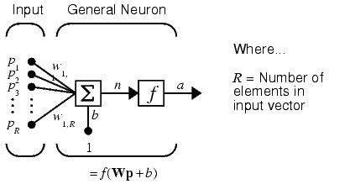
Semua lapisan input akan masuk ke dalam setiap neuron pada lapisan pertama kemudian dijumlahkan dengan bobot bias. Hasil tersebut lalu dijumlahkan dengan bobot lapisan pertama kemudian diaktivasi untuk dikirim ke lapisan selanjutnya. Hasil dari fungsi aktivasi ini akan menjadi input pada lapisan selanjutnya atau apabila sudah mencapai lapisan terakhir, maka akan dijadikan nilai keluaran syaraf tiruan. Nilai keluaran jaringan syaraf tiruan berada dalam rentang tertentu, rentang tersebut antara -1 dan 1. Nilai ini dihasilkan karena fungsi aktivasi yang digunakan adalah fungsi sigmoid dan fungsi linear.

Gambar. 2.6 Aristektur sederhana syaraf tiruan
Berdasarkan arsitektur, jaringan syaraf tiruan dapat dikategorikan menjadi :
- Single Layer Neural Network (Jaringan syaraf tiruan satu layer)
- Multi Layer Neural Network (Jaringan syaraf tiruan multi layer)
- Recurrent Neural Network
Berdasarkan algoritma pembelajaran, jaringan syaraf tiruan dapat dikategorikan menjadi :
- Perceptron
- Backpropagation
- Learning Vector Quantization
- Self Organizing Map
- Hebb’s Law
- Delta Rule
Jaringan syaraf tiruan “dilatih” untuk memecahkan suatu masalah dengan mengirimkan informasi ke setiap lapisan diantara neuron. Arsitektur jaringan terdiri dari jumlah dan jumlah neuron yang ada, fungsi dan apa saja yang menghubungkan mereka. Jaringan syaraf tiruan sejauh ini efektif dalam mengerjakan pemeriksaan time-line. Time-line artinya diperiksa berdasar dimensi waktu atau seberapa lama suatu , biasanya digunakan pada baris, dan dapat digunakan sebagai prediksi terhadap sesuatu yang diinginkan berdasar pada faktor-faktor yang dimasukkan sebagai data input. Banyak teori yang digunakan untuk pembelajaran, termasuk yang paling sering digunakan untuk pemeriksaan time line yaitu backpropagasi. Sejauh ini backpropagasi yang paling optimal dalam mengerjakan perhitungan seperti di karya tulis ini. Metode ini diharapkan dapat memberi hasil yang optimal kepada perhitungan ini.
Backpropagasi merupakan algoritma pembelajaran yang terawasi dan biasanya digunakan oleh neuron-neuron dengan banyak lapisan untuk mengubah bobot yang terhubung dengan neuron-neuron yang ada pada lapisan tersembunyinya (Sri Kusumadewi, Jaringan Syaraf Tiruan). Algoritma pembelajaran menggunakan error output terhadap target( hasil data sebenarnya) untuk mengubah bobotnya mundur ke belakang. 3 bagian dalam arsiterktur jaringan syaraf tiruan yaitu : lapisan input, lapisan tersembunyi dan lapisan output. Lapisan input adalah data input yang berbentuk matriks dan mempunyai bobot input. Lapisan tersembunyi adalah lapisan perhitungan dimana setiap masukan dihitung outputnya kemudian dirambatkan sampai mencapai lapisan output. Lapisan ini juga mampu mengubah propertinya seperti bobot bias dan bobot lapisan sesuai dengan perhitungan pada perambatan mundur. Lapisan output adalah lapisan ujung dari arsitektur yang mengeluarkan hasil perhitungan dan menghitung nilai error output dengan data sebenarnya.
Ada banyak variasi dari algoritma backpropagasi, yang digunakan pada karya tulis ini adalah memperbaharui bobt lapisan dan bias searah dengan kemana suatu fungsi kinerja bergerak, ke arah gradient negative. Secara garis besar algortima backpropagasi ditulis sebagai berikut :
x_{k + 1} = x_{k} - ά_{k} g_{k}
Yaitu x_{k} adalah vector semua nilai bias dan bobot sekarang, g_{k} gradient sekarang, dan ά_{k} adalah learning rate.
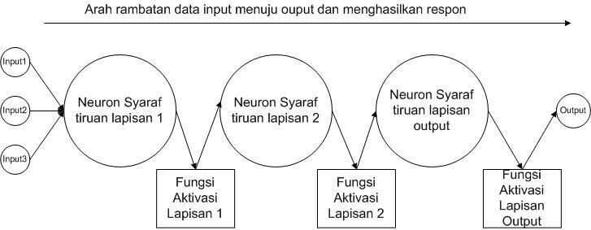
Neuron adalah node atau titik yang mempunyai nilai dan dirambatkan dalam jaringan. Jumlah neuron input sama dengan jumlah semua data input, jumlah neuron di tiap lapisan dan lapisan ouput masing-maing berbeda. Lapisan adalah lapisan yang mempunyai bobot dan bias sehingga ketika sinyal data input masuk ke suatu lapisan maka akan menghitung nilai outputnya menggunakan bobot dan bias lapisan. Ouput ini akan diaktivasi menggunakan fungsi aktivasinya dan menjadi input untuk lapisan berikutnya. Bobot lapisan adalah bobot yang ada pada tiap lapisan dan dapat diubah nilainya dalam perambatan mundur. Bobot lapisan berbentuk matriks berukuran jumlah neuron input X jumlah neuron pada lapisan tersebut. Bobot bias adalah bobot yang digunakan sebagai faktor yang ditambahan pada nilai keluaran neuron sebelum diaktivasi. Bobot bias akan disimpan dalam suatu matriks berukuran 1 x jumlah neuron pada lapisan tersebut.

Gambar. 2.7 Diagram 1 syaraf tiruan dari input ke output
Ada 2 bagian dalam algoritma pembelajaran Backpropagasi . Yang pertama feedforward, artinya data-data matriks input satu persatu akan mengirimkan sinyal data dan output dari setiap lapisan sampai mencapai lapisan terakhir,kemudian diaktivasi menggunakan fungsi aktivasi dan mengeluarkan nilai output. Nilai output akan dihitung nilai errornya terhadap nilai target. Apabila hasil error masih diatas nilai error yang ditetapkan sebelumnya maka akan dirambatkan mundur kebelakang lagi untuk menghitung nilai bobot yang baru. Perambatan ini menggunakan nilai error dari output untuk menghitung koreksi bobot pada lapisan yang berada sebelum lapisan output. Perubahan bobot menggunakan parameter yang disebut learning rate. Perhitungan koreksi menggunakan hasil diferensiasi fungsi aktivasi dikali learning rate. Setelah mendapatkan koreksi bobot lapisan dan koreksi bobot bias tiap-tiap lapisan, nilai bobot lapisan dan bobot bias yang lama ditambah dengan koreksinya sehingga mendapatkan bobot lapisan dan bobot bias yang baru. Perambatan mundur ini adalah bagian kedua dari algoritma ini, disebut backpropagation. Hal ini berlangsung terus-menerus sampai mencapai nilai errror dibawah standar yang telah ditetapkan atau mencapai batas maksimal iterasi perhitungan.
Gambar 2.8 menunjukkan arsitektur jaringan syaraf tiruan dengan 4 lapisan input, 2 lapisan tersembunyi dan 1 neuron pada lapisan output. Lapisan input terdiri dari 4 neuron yaitu X1,X2,X3 dan X4. Bobot input adalah vektor yang menghubungkan lapisan input dengan lapisan tersembunyi yang pertama, pada gambar diatas yaitu V11 sampai dengan V44 (Vij : bobot yang menghubungkan neuron input i dengan neuron ke j pada lapisan tersmbunyi). Bobot Lapisan tersembunyi yang pertama terdiri dari W1,W2,W3 dan W4 sedangkan lapisan tersembunyi yang kedua yaitu Y1 dan Y2.
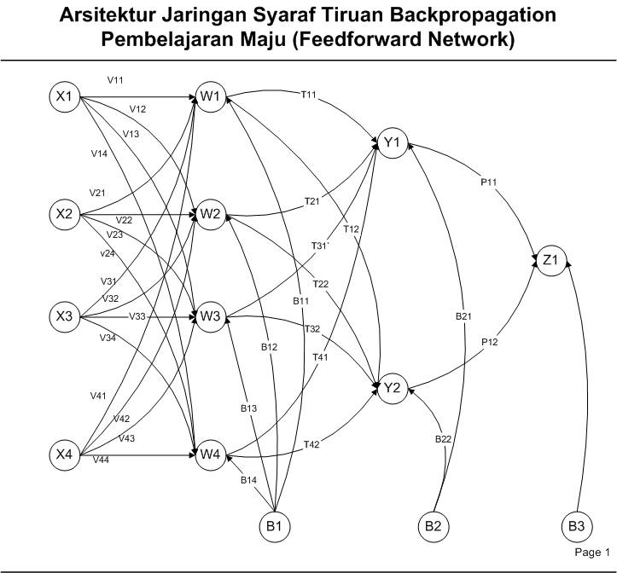

Gambar. 2.8 Jaringan Syaraf Tiruan Feed Forward
Bobot yang menghubungkan antar lapisan 1 ke lapisan 2 disebut bobot lapisan 1, bobot ini berbentuk matriks 4x2 ( 4 neuron lapisan 1 ke 2 neuron lapisan 2), begitu juga dengan lapisan 2 ke lapisan ouput bobot lapisan berbentuk matriks ukuran 2 x1 ( 2 neuron lapisan tersembunyi 2 ke 1 neuron output). B1,B2 dan B3 adalah bobot bias dari masing lapisan, jumlah bobot bobot bias adalah 1 per neuron, untuk lapisan 1, bobot bias berbentuk matriks 4 X 1, lyer 2 berdimensi 2 X 1, dan hanya ada satu nilai untuk lapisan ouput.
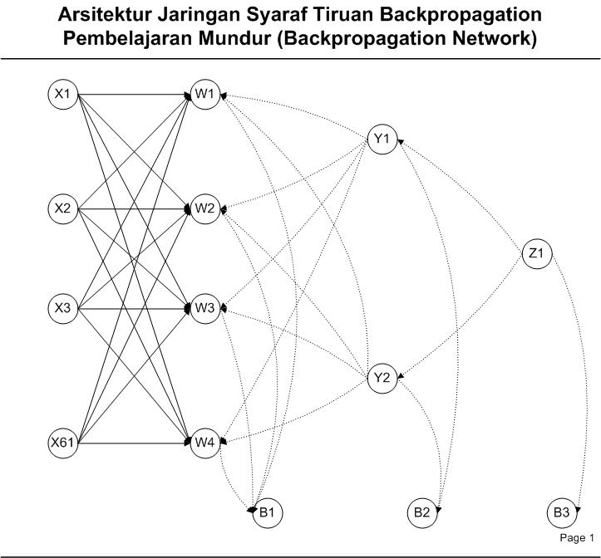 Gambar. 2.9 Jaringan Syaraf Tiruan tahap peramabatan mundur (Backpropagasi)
Gambar (Gbr 2.9) diatas menunjukkan proses perambatan balik (backpropagasi). Ketika error yang dihasilkan dari perbandingan nilai output jaringan terhadap nilai sebenarnya masih diatas standar error yang telah ditetapkan, maka akan dihitung nilai koreksi bobot untuk masing-masing lapisan. Koreksi bobot ini meliputi bobot bias dan bobot lapisan dan bobot input. Perhitungan koreksi bobot menggunakan fungsi derivatif untuk masing-masing lapisan dan learning rate. Koreksi bobot lapisan input dan tersembunyi menggunakan bobot lapisan dan koreksi bias menggunakan bobot bias sebelumnya. Hasil dari koreksi bias dan koreksi bobot ditambahkan dengan bias dan bobot yang lama untuk menjadi bobot dan bias yang baru. Setelah mendapatkan bobot dan bias yang baru maka data akan dirambatkan lagi kedepan sampai mencapai hasil output. Hal ini dilakukan sampai batas maximum iterasi atau mencapai error dibawah standar yang telah ditetapkan.
Matriks data adalah matriks yang berisi data uji berukuran tertentu sesuai dengan jumlah faktor (kolom) dan jumlah dimensi waktu yang diperiksa (baris). Label faktor-faktor ini akan dirambatkan maju untuk dapat menghasilkan keluaran yang sesuai dengan matriks vektor target. Faktor-faktor ini akan diperiksa satu-persatu untuk melihat pengaruhnya terhadap output. Perhitungan pada perambatan maju dan perambatan mundur menggunakan fungsi aktivasi. Fungsi ini digunakan untuk menghasilkan keluaran yang dari setiap lapisan.
Fungsi aktivasi yang digunakan antara lain sigmoid, tansig, logsig dan purelin. Fungsi aktivasi yang biasa digunakan yaitu :
- Fungsi aktivasi tansig.
- Fungsi aktivasi logsig
- Fungsi aktivasi purelin
Ketiga fungsi diatas adalah format yang standar digunakan pada jaringan syaraf tiruan backpropagation. Dua lapisan dengan fungsi sigmoid akan menghasilkan nilai output dengan rentang 0 sampai dengan 1. Sedangkan fungsi linear di lapisan output akan menghasilkan nilai yang linear (y =x). Fungsi linear digunakan karena hasil keluran adalah fluktuasi nilai tukar valas yang bergerak naik turun, nilai negative berarti turun sedangkan positif berarti naik.
Fungsi aktivasi tansig adalah fungsi sigmoid tangen yaitu fungsi yang menghasilkan nilai ouput antara 1 dan -1. Pada Matlab dikenal dengan nama tansig .
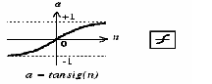

Gambar. 2.10 Fungsi Sigmoid tangent

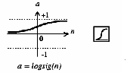
Fungsi aktivasi logsig atau sigmoid biner adalah fungsi yang menghasilkan nilai output antara 0 dan 1 dari negative ke positif. Pada matlab lebih dikenal sebagai logsig.

Gambar. 2.11 Fungsi sigmoid biner

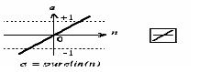
Fungsi aktivasi purelinear adalah fungsi melinearkan setiap input menjadi nilai linearnya. Fungsi linear yaitu akan menghasilkan nilai masukan sama dengan nilai keluaran ( y = x ).

Gambar. 2.12 Fungsi pure linear
Parameter input juga harus ditetapkan antara lain bobot awal dan bobot bias awal tiap lapisan. Inisiasi bobot ini secara otomatis biasanya dilakukan oleh program dengan rentang tertentu. Kemudian menentukan learning rate. Learning rate harus diperhatikan dalam penentuannya karena semakin besar learning rate akan berakibat pada semakin banyaknya langkah pembelajaran dan algoritma menajdi tidak efisien. Sedangkan, apabila learning rate dipasang terlalu kecil, maka algoritma akan konvergen dalam jangka waktu yang lama. Algoritma konvergen berarti hasil keluaran cenderung garis lurus terhadap jumlah iterasi pelatihan jaringan syaraf tiruan.
Bobot awal untuk semua bobot lapisan, input dan bias ditentukan secara random oleh Matlab. Inisiasi bobot dilakukan dengan menggunakan sintaks :
BobotAwal_Input = net.IW{1,1} --> inisiasi bobot awal input
BobotAwal_Bias_Input = net.b{1,1} --> inisiasi bobot bias lapisan input
BobotAwal_Lapisan1 = net.LW{2,1} --> inisiasi bobot awal lapisan tersembunyi 1
BobotAwal_Bias_Lapisan1 = net.b{2,1} --> inisiasi bobot bias lapisan tersembunyi 1
BobotAwal_Lapisan2 = net.LW{3,2} --> inisiasi bobot awal lapisan tersembunyi 2
BobotAwal_Bias_Lapisan2 = net.b{3,1} --> inisiasi bobot bias lapisan tersembunyi 2
Output yang dapat digunakan sebagai parameter yang diperiksa yaitu error output. Hasil dari perhitungan apabila masih diatas standar error akan dimundurkan kembali untuk mengubah bobot tiap lapisan. Bobot tiap lapisan akan diubah menggunakan learning rate dan error output. Error output yang digunakan adalah Mean Square Error, yaitu rata-rata kuadrat error yang dihasilkan dari setiap output. Bobot lapisan dan bobot bias yang diubah dari lapisan ouput sampai ke lapisan pertama. Setelah itu maka data akan dirambatkan kembali ke depan dari lapisan pertama sampai ke lapisan output untuk mendapatkan hasil error output dibawah standar error yang telah ditetapkan sebelumnya.
Hasil perhitungan jaringan dengan jumlah iterasi dapat dioptimalkan dengan menggunakan teknik-teknik optimasi numeris. Optimasi numeris digunakan pada algoritma pembelajaran maju dan digunakan pula untuk meghitung bobot baru tiap lapisan. Teknik yang digunakan untuk karya tulis yaitu metode scaled conjugate gradient.
Algoritma yang digunakan dalam jaringan syaraf tiruan back propagasi yaitu algoritma feedforward yang digunakan untuk pembelajaran maju dan backpropagation untuk pembelajaran mundur
Algoritma feedforward yang digunakan adalah sebagai berikut :
  - Pembelajaran akan dilakukan untuk setiap baris dari baris 1 sampai ke 61.
  - Setiap unit input menerima sinyal (data) dan meneruskan data tersebut ke lapisan di atasnya (lapisan tersembunyi 1)
  - Ada 4 lapisan tersembunyi tingkat 1, maka masing-masing neuron akan menghitung setiap input yang masuk dari lapisan input. Tiap neuron menjumlahkan data-data input berbobot dengan fungsi :
nilai ouput = bias lapisan neuron 1 + jumlah semua nilai data input dikali dengan bobot input masing-masing neuron (data) input.
Secara matematis :
z_in₁ = b1₁ +$\sum_{i=1}^{\text{61}}{x_{i}}v_{i1}$ → untuk neuron 1 lapisan tersembunyi 1
z_in₂ = b2₁ +$\sum_{i=1}^{\text{61}}{x_{i}}v_{i2}$ → untuk neuron 2 lapisan tersembunyi 1
z_in₃ = b3₁ +$\sum_{i=1}^{\text{61}}{x_{i}}v_{i3}$ → untuk neuron 3 lapisan tersembunyi 1
z_in₄ = b4₁ +$\sum_{i=1}^{\text{61}}{x_{i}}v_{\text{14}}$ → untuk neuron 4 lapisan tersembunyi 1
Setelah semua nilai dijumlahkan ,kemudian akan dihiutng untuk masing-masing pula sinyal atau hasil outputtnya dengan mengunakan fungsi aktivasi di tiap-tiap lapisan
Z₁ = tansig(z_in₁)
Z₂ = tansig(z_in₂)
Z₃ = tansig(z_in₃₎
Z₄ = tansig(z_in₄₎
Setiap hasil dari perhitungan menggunakan fungsi aktivasi akan menjadi nilai input untuk lapsian tersembunyi 2. Output dari lapisan 1 akan menjadi nilai input untuk lapisan tersembunyi 2. Ada 2 neuron yang ada di lapisan tersembunyi 2. Tiap-tiap neuron lapisan tersembunyi menghitung nilai outputnya menggunakan bobot lapisan dan bobot bias maisng-masing. Nilai input ini akan dihitung menggunakan fungsi yang sama dengan fungsi di lapisan tersembunyi 1.
y_in₁ = b1₁ +$\sum_{i=1}^{4}{Z_{i}}w_{i1}$ → untuk neuron 1 lapisan tersembunyi 2
y_in₂ = b2₁ +$\sum_{i=1}^{4}{Z_{i}}w_{i2}$ → untuk neuron 2 lapisan tersembunyi 2
Hasil ini kemudian akan dihitung menggunakan fungsi aktivasinya untuk menghasilkan keluaran nilai output. Nilai keluaran ini akan menjadi nilai input untuk lapisan output .
Y₁ = logsig(y_in₁)
Y₂ = logsig(y_in₂)
Hasil perhitungan ini akan menjadi nilai input untuk lapisan output.
  - Pada lapisan output hanya ada 1 neuron maka kedua nilai yang menjadi nilai input untuk lapisan output. Menghitung nilai keluaran lapisan output diawali dengan mencari nilai masukan fungsi aktivasi :
out_in = b +$\sum_{i=1}^{2}{Y_{i}}w_{i2}$
Kemudian diaktivasi dengan nilai fungsi aktivasinya :
Out = purelin (out_in)
  - Nilai output ini adalah nilai keluaran jaringan syaraf tiruan untuk baris 1 dari 61 baris data yang akan dipelajari.
  - Ulangi untuk semua baris dengan nilai input untuk baris kedua sampai mencapai baris ke 61
  - Dari hasil perbaris dihitung error dengan data target, kemudian dari 61 hasil error yang didapatkan dihitung menggunakan fungsi MSE (mean square error) yaitu nilai rata-rata setiap kesalahan perbaris.
  - Apabila masih diatas nilai error atau masih dibawah batas iterasi masksimum (10000)maka algoritma backporopagasi akan digunakan untuk menghitung koreksi setiap bobot yang ada dalam jaringan kemudian memperbaharuinya menggunakan koreksi bobot yang didapatkan
Berikut adalah algoritma yang digunakan dalam backpropagasi, algoritma ini merupakan kelanjutan dari algoritma feedforward yang telah disampaikan sebelumnya
    - Tiap-tiap unit output menerima target pola yang berhubungan dengan pola input pembelajaran, mencari error antara target dan output jaringan dan menghitungnya menggunakan derivative fungsi aktivasinya, dan kemudian menghitung fungsi errornya :
δ2_{k} = (t_{k} – y_{k)} f’(y_in_{k)}
φ2_{jk} = δ_{k} Z_{j}
β2_{k} = δ_{k}
Kemudian hitung koreksi bobot ( digunakan untuk mengoreksi bobot lapisan output) :
∆W_{jk} = ά φ2_{jk}
Koreksi bias untuk lapisan output yaitu :
∆ B_{jk} = ά β2_{k}
Hasil perubahan bobot dan bias lapisan output akan diteruskan dengan pencarian koreksi bobot dan bias di lapisan dibawahnya. Hasil dari perhitungan ini dirambatkan ke lapisan dibawahnya untuk dihitung koreksi fungsi errrornya.
    - Langkah diatas juga dilakukan untuk lapisan tersembunyi 1 dan 2. Setiap
Lapisan tersembunyi 2 :
∆W_{2k} = ά φ2_{jk}
∆ B_{2k} = ά β2_{2k}
Lapisan tersembunyi 1 :
∆W_{2k} = ά φ1_{jk}
∆ B_{2k} = ά β1_{2k}
    - Tiap-tiap unit tersembunyi, menjumlahkan delta inputnya (dari lapisan-lapisan yang berada diatasnya) :
δ_in_{j} = $\sum_{i=1}^{4}{δ2kW\text{jk}}$
kalikan nilai ni dengan fungsi aktivasinya untuk menghitung nilai errornya
δ1_{j} = δ1_in_{j}f’(z_in_{j})
φ1_{ij} = δ1_{j} x_{j}
β1_{j} = δ1_{j}
hitung koreksi bobot yang nantinya akan digunakan untuk memperbaiki nilai bobot lapisan input dan koreksi nlai bias untuk memperbaiki nilai bobot bias lapisan input :
Δv_{ij} = α ϕ1_{j}
Δb1_{j} = α β1_{j}
Semua unit output memperbaiki bias dan bobotnya sesudai dengan koreksi bobot dan bias masing-masing :
W_{jk} (baru) = w_{jk} (lama) + Δw_{jk}
b2_{k} (baru) = b2_{k} (lama) + Δb2_{k}
Tiap unit tersembunyi juga memperbaiki bias dan bobotnya :
v (baru) = v (lama) + Δv_{ij}
b1 (baru) = b1 (lama) + Δb_{ij}
    - Hitung Mse kembali
Perihal mengenai jaringan syaraf tiruan backpropagasi yang digunakan dala karta tulis ini akan dijabarkan lebih lanjut di bab selanjutnya.
2.3 Terminologi
Sebelum menjabarkan teori-teori pendukung karya tulis ini akan dijelaskan terlebih dahulu terminologi-terminologi yang akan dipakai dalam karya tulis ini. Terminologi tersebut yaitu :
- Faktor : sesuatu yang dapat mempengaruhi objek lain yang berkaitan baik secara langsung atau tidak langsung, dan hasilnya dapat dilihat dan dirasakan terhadap objek tersebut.
- Faktor-faktor Politis : faktor-faktor yang melingkupi bidang pemerintahan, ketatanegaraan dan kekuasaan baik dalam lingkup eksekutif maupun legislatif. Dalam konteks ini, faktor politis adalah sesuatu atau hal tertentu yang ada dan terjadi di bidang politik dan berpengaruh terhadap pergerakan nilai valas selama periode pemilu 2004
- Faktor lain : faktor-faktor selain bidang politik yang berpengaruh terhadap fluktuasi nilai valas.
- Nilai valas : nilai valuta asing, dalam konteks ini yang digunakan sebagai data yaitu nilai tukar rupiah terhadap dollar Amerika (US Dollar).
- Signifikan : ukuran besarnya pengaruh langsung terhadap keadaan suatu objek. Dalam konteks karya tulis ini, signifikansi yaitu berkaitan dan berpengaruh besar dan langsung terhadap fluktuasi pergerakan nilai valas selama periode pemilu 2004.
- Faktor Signifikan : faktor-faktor yang berkaitan langsung dan berpengaruh besar terhadap pergerakan nilai valas selama periode pemilu 2004. Tingkat Signifikansi dapat dilihat dari kenaikan ataupun penurunan nilai mean square error, semakin tinggi tinggi perbedaan maka dapat dikatakan semakin penting faktor tersebut.
- Fungsi kinerja : nilai yang dihasilkan jaringan syaraf tiruan yang digunakan sebagai parameter unutk memeriksa tingkat signifikasni dari data input terhadap data data target. Fungsi kinerja dihasilkan dari pelatihan data input terhadap data target. Fungsi kinerja yang digunakan pada karya tulis ini adalah mean square error (MSE).
- Pemilu Sukses : pemilu dikatakan sukses apabila seluruh kegiatan pemlu dapat dilaksanakan mulai dari distribusi logisitik sampai ke pengumuman hasil pemilu dan, ditandai dengan menguatnya nilai valas, situasi yang aman dan kondusif, dan transisi pemerintahan yang aman.
- Periode pemilu : selang waktu selama 30 hari sebelum dan 30 hari sesudah pelaksanaan pemilu 2004. Selang waktu 30 hari dimaksudkan untuk melingkupi periode-periode penting pemilu seperti kampanye, masa tenang, pemilu dan masa pengumuman hasil pemilu. Periode ditentukan berdasar undang-undang pemilu
- Faktor keamanan : faktor yang berkaitan dengan keamanan dan ketertiban di seluruh Indonesia yang berkaitan dengan pelaksanaan Pemilu 2004 dan insiden-insiden yang terjadi selama periode pemilu.
- Faktor pemerintah : faktor yang berkaitan dengan kebijakan, pernyataan ataupun keputusan yang diambil pemerintah serat perangkatnya berkenaan dengan pelaksanaan pemilu, semisal kebijakan mengenai distribusi logistik, kesiapan pengamanan atau keputusan mahkamah konstitusi mengenai pemilu.
- KPU (Komisi Pemilihan Umum) :badan independen yang dibentuk pemerintah untuk menyelenggarakan pemilu 2004.
- Faktor KPU :Kebijakan, pernyataan atau keputusan yang diambil para pimpinan KPU yang berpengaruh langsung mapun tidak langsung terhadap pelaksanaan pemilu 2004, tetapi belum tentu berpengaruh langsung terhadap fluktuasi nilai valas.
- Faktor Partai Politik : pernyataan, kebijakan dan manuver politik yang dilakukan oleh tokoh-tokoh partai tersebut baik secara individu ataupun berkelompok, dan berpengaruh terhadap kesan partai tersebut dalam pemilu 2004. Selain partaoi faktor figur juga sangat mempengaruhi pemilu, setiap pernyataan dan manuver yang dilakukan akan direspon baik secara positif maupun negatif.
- Partai-partai besar : partai-partai yang mempunyai suara diatas 5 % pada pemilu 1999, dalam konteks karya tulis ini diambil 3 teratas.
3 partai yang diteliti yaitu :
- Partai Demokrasi Indonesia Perjuangan
- Partai Golongan Karya
- Partai Kebangkitan Bangsa
  - Faktor Isu : berita atau rumor yang beredar di masyarakat luas yang belum jelas kebenarannya, berkaitan dan berpengaruh langsung dengan pelaksanaan pemilu 2004 dalam periode yang telah ditentukan. Perbedaan mendasar isu dengan faktor lainnya, isu masih berupa wacana dan rumor yang berkembang di masyarakat sedangkan apabila sudah terjadi dan dapat diketahui sumbernya maka akan dimaksudkan faktor-faktor lain yang sesuai.

Pengantar Softcomputing, Anto Satriyo Nugroho, www.ilmukomputer.com

